EFEITO DOS ÓLEOS REGIONAIS (ALGODÃO E MAMONA) NA MICROFLOTAÇÂO DA SCHEELITA DA REGIÃO SERIDÓ - RN
ADRIANO PEIXOTO LEANDRO (IFPB – Campina Grande), JOSÉ AVELINO FREIRE (UFCG – Campina Grande)
E-mails:engadrianopeixoto@hotmail.com; avejaf@yahoo.com.br
Área de conhecimento:(Tabela CNPq): Minerais Industriais/Ornamentais.
Palavras-Chave: tubo Hallimond; flotabilidade, óleos saponificados; gás nitrogênio, scheelita.

- Introdução
A flotação é a técnica, mais versátil e eficiente, de beneficiamento mineral que se baseia nas características físico-químico da superfície dos minerais, ocorrendo interação nas três fases (sólido, líquido e gasoso), separando o mineral valioso do material não valioso (BALTAR, 2010). A micro flotação ou flotação em tubo Hallimond é um método de flotação de extrema importância para determinar a flotabilidade de minerais puros. O controle de pH, a adição de reagentes específicos, o controle da vazão de ar, a agitação e o tempo de ensaio, são algumas variáveis que fazem a flotabilidade ocorrer nas condições da diferenciabilidade e separabilidade dinâmica (CHAVES; FILHO; BRAGA, 2010).
O principal objetivo da pesquisa é evidênciar a flotabilidade das partículas de scheelita, composto quimicamente por carbonato de cálcio (CaWO4), em tubo Hallimond, utilizando como reagentes os óleos naturais e regionais de algodão e mamona saponificados, em substituição aos reagentes industriais de alto custo.
Materias bélico, elétrico e eletrônicos de alta resistência (termica e mecânica), materiais de perfuração de rochas e de petróleo, metais cirúrgicos e de aviação são algumas aplicações industriais da Scheelita conforme Lassner e schubert (1999, p.283).
Os óleos e gorduras, de origem vegetal ou animal, são substâncias insolúveis em água (hidrofóbicas), compostas por triacilgliceóris e ácidos graxos livres. O processo de saponificação em uma solução básica geralmente em hidróxido de sódio (NaOH) ou hidróxido de postássio (KOH), ataca os triacilgliceróis, deslocando o glicerol e formando um sal solúvel em água que recebe o nome de sabões (CECCHI,2003).
- Materiais e Métodos
2.1 Materiais:
As amostras de scheelita é proveniente da Mina Tomaz Salustino (Mina Brejuí) com sede no município de Currais Novos-RN. Os óleos regionais foram disponibilizados pelo Laboratório de Analises Mineral (LAM) da Universidade Federal de Campina Grande – UFCG.
Os equipamentos utilizados nos ensaios de micro flotação foram: tubo Hallimond modificado, com diâmetro de 3,5 cm composto de duas partes (Figura 1); agitador magnético modelo 257-FANEM; placa aquecedora; balança analítica de 4 casas; modelo Adventura da OHAUS, pHmetro; gás nitrogênio; beckes; provetas; filtros de papel e estufa de secagem.

2.2 Metodologia:

2.2.1 Para a saponificação:
Os óleos foram submetidos a aquecimento em placa aquecedora, junto com o NaOH, em temperatura de 60ºC por 30 minutos ou quando a mistura formar um gel incolor. A Figura 1 mostra, em detalhe, o volume e a massa da mistura a ser utilizada.
Os óleos saponificados foram colocados em balões de 1000 mL e completado com água destilada. Segue as equações para determinar o volume de óleo e a massa de NaOH para saponificação.
Dados: peso molecular do óleo de algodão = 306,9 g/mol; densidade do óleo de algodão = 0,920, assim:

Equação (1) calcula a massa do óleo de algodão

$\begin{aligned}1 mol de óleo de algodão=306,9 g/mol \\ 1x{10}^{-3}=M =0,3069 g\end{aligned}$ (1)

Equação (2) Calcula a massa do NaOH (massa molar = 40 g)
$\begin{aligned}1 mol=40 g \\ 1x{10}^{-3}=M=0,04 g\end{aligned}$ (2)

Equação (3) Calcula o volume de óleo de algodão a ser saponificado

$V = \frac{M }{D}= \frac{0,3069g}{0,920g}=0,332 mL$ (3)
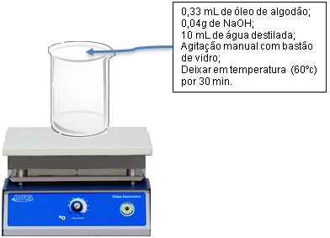
A figura 1 mostra a mistura para saponificação dos óleos

Figura 1 : Método para saponificação do óleo de algodão

Lembando que os mesmos procedimentos foram realizados para a saponificação do óleo de mamona.

2.2.2 Para a micro flotação:

Foi utilizado nos ensaios 1g de mineral puro de scheelita e água destilada. A vazão de ar (gás nitrogênio) foi de 120 mL/min. Adicionando 0,01; 0,03; 0,05; 0,10; 0,15 e 0,20 mL de coletor (óleos regionais), variando o pH em 2, 4, 6, 8, 10 e 12 através da adição de HCl e NaOH. O tempo de condicionamento foi de 1 minuto e o tempo de flotação foi de 2 minutos. Após o término de cada ensaio, os produtos (flotados e não flotados) foram filtrados, secados e pesados.
Nesses ensaios foram determinados, primeiramente, qual o melhor pH da solução sem a utilização de coletores e no segundo momento, os ensaios foram realizados com a utilização de coletores e com o pH mais eficiente.

A Figura 2 Mostra a operação da micro flotação em tubo Hallimond
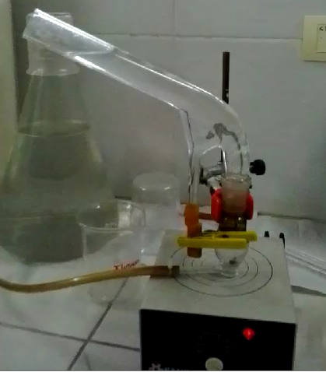

Figura 2: Micro flotação com o agitador magnético

- Resultados e Discussão
Os resultados obtidos nos ensaios de micro flotação da scheelita, serão apresentados nos gráficos 1 e 2.

Observa-se no gráfico1 a influência que o pH tem na flotabilidade do mineral puro de scheelita, principalmente na faixa dos pHs alcalinos entre 8 e12 que obtiveram a maior flotabilidade.
Os reguladores de pH tem um papel significativo no processo de flotação, atuando principalmente no potencial zeta dos minerais. Uma situação similar ocorre com a dispersão das partículas minerais, na qual o grau de dispersão das partículas diminui em faixas de pH menores que 10 (SILVA, 2002). Nesse caso, a flotabilidade das partículas de scheelita podem ter diminuído devido a diminuição das forças de repulsão eletrostática entre as partículas com pH da solução menores que 10.
No gráfico 2 os óleos de algodão e mamona não obtiveram resultados satisfatórios em relação aos ensaios controlando apenas o pH da solução, de acordo com o gráfico 1. É constatado no gráfico 1 que a flotabilidade com o pH 10 chegou a 20% e a flotabilidade (gráfico 2) com o óleo de mamona e algodão chegaram respectivamente a 20,5% e 8,9% com a concentração de coletores de 10x10⁻⁴ mol/L.
- Considerações Finais
Os óleos de algodão e mamona saponificados tiveram pouca eficiência na flotação de scheelita. O óleo de mamona obteve apenas 0,5% de flotabilidade. Esse resultado pode ser melhorado se variarmos a vazão de ar e o tempo dos ensaios e até mesmo o tempo de condicionamento para que os coletores regionais possam ter uma melhor adesão as partículas, influenciando a superfície de contato entre a partícula/bolha.

Agradecimentos

Ao IFPB - Campus Campina Grande e a UFCG pela utilização dos laboratórios de cominuição e LATAM respectivamente.
Aos avaliadores do 4º SIMPIF pelas sugestões de correções no texto.

Referências
BALTAR, C. A. M. Flotação no tratamento de minérios. 2 ed. Recife. Ed universitária da UFPE, 232p. 2010

CECCHI, H. M. Fundamentos Teóricos e Práticos em Análises de Alimentos. 2ª Ed. Rev. Campinas, SP: Editora da Unicamp, p. 208, 2003

CHAVES, A. P.; FILHO, L. de S. L.; BRAGA, P. F. A, Flotação. Tratamento de Minérios… 5 ed, cap. 11, p. 465-513.Rio de Janeiro/RJ-CETEM/MCT, 2010

SILVA, D. R. Processamento de cassiterita ultrafina por agregação hidrofóbica. 2002, 82f. Dissertação (Mestrado em Engenharia de Minas). Universidade Federal de Campina Grande, Campina Grande

LASSNER, E. ; Schubert, W. D., Tungsten: propertieis, chemistry, technology of the element, alloys, and chemical compounds . Prenum publishers, New York. 1999.

